LA PREASPIRAZIONE NELLE LINGUE DEL NORD EUROPA E IN VARIETÀ DI ITALIANO: DATI DI BASE PER UN CONFRONTO TRA ISLANDESE E SENESE

P. Mairano¹, A. Romano², M. Stevens³ e J. Hajek⁴
^{1,2} Università di Torino, ^{3,4} Università di Melbourne
¹paolomairano@gmail.com, ²antonio.romano@unito.it, ³mes@unimelb.edu.au, ⁴j.hajek@unimelb.edu.au

- SOMMARIO
Recentemente è stata riscontrata la presenza di preaspirazione in senese da parte di Stevens & Hajek (2004b, 2007) e Hajek & Stevens (2005), che ne hanno descritto le caratteristiche e la distribuzione. Questo ci ha spinti a intraprendere un’analisi contrastiva di questo fenomeno, confrontando come esso si presenta in senese e in islandese, la lingua più tipicamente associata alla preaspirazione. Abbiamo quindi raccolto dei dati di islandese e abbiamo analizzato le variabili prese in considerazione da Hajek e Stevens nei loro precedenti lavori. In particolare, sono state calcolate la percentuale di realizzazioni preaspirate rispetto al totale dei casi potenziali e la lunghezza dei segmenti facenti parte del nesso: il tutto in funzione dei singoli parlanti, del sesso e della presenza/assenza di accento lessicale. Per quanto riguarda l’islandese, sono state prese in considerazione la qualità della vocale precedente l’occlusiva preaspirata e il luogo d’articolazione di quest’ultima. Inoltre, si è pensato di passare in rassegna i materiali d’italiano parlato raccolti nell’ambito del progetto CLIPS e AVIP. Deboli forme di preaspirazione compaiono qua e là soprattutto nella resa di occlusive sorde geminate ma, presentandosi in maniera incostante e disuniforme, sembrano prevalentemente legate a caratteristiche idiosincratiche dei parlanti. D’altra parte, un fenomeno spesso legato alla presenza di preaspirazione, la desonorizzazione di consonanti sonoranti, sembra riguardare parzialmente i cluster /rt/, /lt/, /nt/ e si presenta solo come una fricativizzazione transitoria di /r/, /l/, /n/ che interessa meno del 20% della durata dell’intera consonante e con un’energia talmente contenuta da renderla poco rilevante nella descrizione di questo tipo di parlato.
Per quanto riguarda l’islandese, sono stati raccolti dei campioni di parlato letto da 10 parlanti madrelingua registrati da uno degli autori in Islanda. Ai primi 5 parlanti sono stati somministrati due testi in cui erano presenti complessivamente 34 casi in cui la norma dell’islandese standard prescrive preaspirazione, mentre agli altri 5 parlanti sono stati somministrati due testi in cui erano presenti 49 casi. Le percentuali di realizzazioni preaspirate sono sensibilmente più alte rispetto a quelle riscontrate in senese – bisogna però tenere conto del fatto che Hajek e Stevens hanno usato campioni di parlato spontaneo – e, in generale, essa sembra pesantemente correlata con la velocità di eloquio. Come già riscontrato in letteratura a proposito di altre lingue (in particolare alcuni dialetti svedesi
– Helgason 2003 – e nella varietà inglese del Tyneside – Docherty & Foulkes 1999 e Docherty 2003), le due locutrici hanno presentato una percentuale di realizzazioni preaspirate leggermente superiore rispetto a quelle degli otto locutori maschi. Le misurazioni dei segmenti hanno permesso di mettere in luce notevoli differenze tra i parlanti e hanno dimostrato il fatto, già notato da Thráinsson (1978), che la preaspirazione ha una durata paragonabile a quella di un intero segmento. Inoltre, i nostri dati suggeriscono che la preaspirazione tenda ad avere una durata maggiore, oltre a essere percettivamente più saliente, in presenza di vocali anteriori (soprattutto se non labializzate) e, in misura minore, di occlusive alveolari. Possiamo provvisoriamente concludere che la preaspirazione debba essere considerata come microfenomeno in alcune varietà di italiano e come macrofenomeno in islandese: questo dato è confermato anche dal fatto che, mentre i parlanti islandesi sono a conoscenza della presenza di preaspirazione (infatti, nonostante le occlusive preaspirate non sembrino avere statuto di fonema in islandese – problema che ha dato adito a numerose discussioni – sono comunque presenti coppie minime di superficie), i parlanti italiani ne sono del tutto ignari. Invece, in base ai dati discussi in più occasioni, la situazione del senese va forse paragonata a quella di alcuni dialetti svedesi e norvegesi, per i quali Helgason (2002) usa il termine di preaspirazione non normativa.
- INTRODUZIONE
  - La preaspirazione in Europa e nel mondo
La preaspirazione viene definita da Helgason come segue:

“Preaspiration is a period of (usually glottal) friction that occurs between a vocalic and a consonantal interval. Phonotactically within a language, this type of friction noise occurs only before a limited subset of consonant types, typically voiceless stops” (Helgason, 2002: 11).

Dunque, la preaspirazione può essere vista come un periodo di tempo in cui le pliche vocali, entrate in vibrazione durante la produzione della vocale, smettono di vibrare prima che nella cavità orale abbia avuto tempo di formarsi un’occlusione: questo provoca un periodo di frizione, che può manifestarsi come fricativa o approssimante laringale [] o assimilarsi al luogo di articolazione della vocale o dell’occlusiva, soprattutto in contesto palatale [] o velare []. Come suggerito da Helgason (2002 e seguenti) sono anche possibili realizzazioni con laringalizzazioni, creaky voice o breathy voice.
La preaspirazione è presente in lingue e dialetti del nord Europa come l’islandese, il feringio, numerosi dialetti svedesi e norvegesi, l’irlandese, il gaelico scozzese, in alcuni dialetti Saami e nell’inglese del Tyneside (per quest’ultimo si veda Docherty & Foulkes 1999). Alcuni autori ne hanno riscontrata la presenza anche in lingue non europee, come hopi, uiguro, nenets, zapoteco, ceceno e altre (v. Helgason, 2002, per un excursus con maggiori dettagli sulla presenza di preaspirazione nelle lingue del mondo).
  - La preaspirazione in islandese
Secondo quanto riportato da Helgason (2002), la preaspirazione in islandese era stata notata già da Henry Sweet nel Handbook of Phonetics (1877). In questa lingua, spesso considerata prototipica a questo riguardo, la preaspirazione è percettivamente molto evidente, raggiungendo in alcuni casi, nei nostri materiali, durate dell’ordine di oltre 100 ms. La varietà di possibili realizzazioni fonetiche da noi riscontrata include fricative o approssimanti laringali, fricative velari e palatali nonché periodi di laringalizzazione della vocale in contesti di minor prominenza.
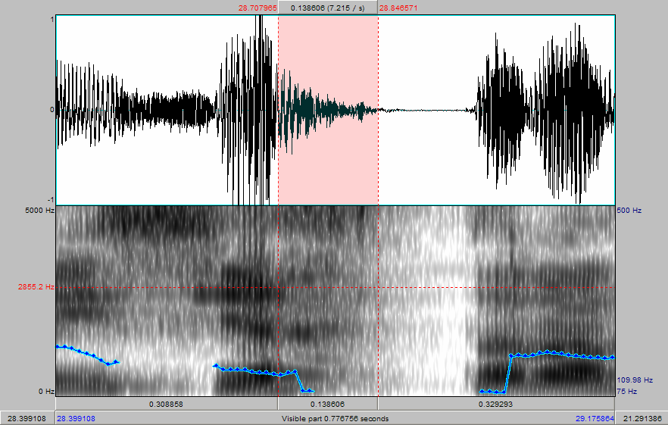
Figura 1: Oscillogramma e spettrogramma della parola þéttara [R] (comparativo di þéttur - denso).
Nella figura 1 illustriamo uno dei casi più evidenti fra quelli presenti nei nostri dati: è realizzato con una fricativa laringale della durata di 139 ms chiaramente visibile nello spettrogramma (inclusa una breve fase di transizione iniziale con sonorità irregolare). Si tratta della parola þéttara [R] (comparativo di þéttur - denso), (teniamo a far notare che non si tratta di una parola pronunciata in isolamento, ma di parlato letto all’interno della storia Il vento di tramontana e il sole).

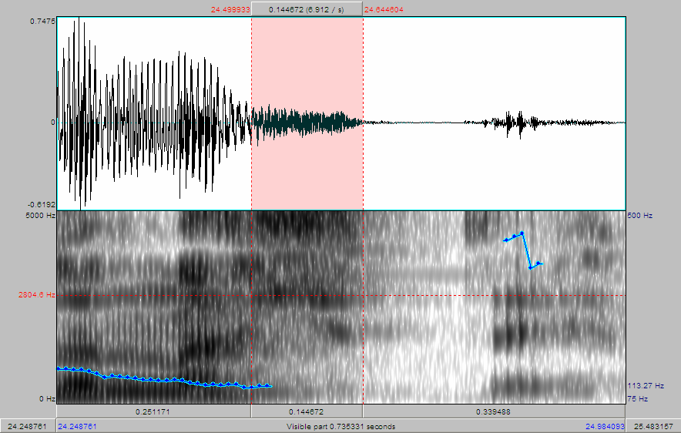
Figura 2: Oscillogramma e spettrogramma della parola mætti [] (dalla locuzione af öllum mætti – con tutte le proprie forze).
La figura 2 mostra un altro esempio di preaspirazione in islandese, questa volta realizzata come fricativa palatale sorda a causa della coarticolazione con la vocale che precede. La parola interessata è mætti [] (dalla locuzione af öllum mætti – con tutte le proprie forze) e in questo caso la durata della preaspirazione è di 145 ms. Da questi esempi si nota chiaramente che, come suggerito in vari studi (cfr. per esempio Thráinsson, 1978), la preaspirazione in islandese ha durata equivalente a quella di un intero segmento, fatto ulteriormente dimostrato dai dati relativi alla durata dei segmenti adiacenti alla preaspirazione presentati più avanti.
Per quanto riguarda la fonologia, in islandese esistono opposizioni fonologiche di superficie fra occlusive sorde non aspirate scempie, occlusive sorde post-aspirate scempie, occlusive sorde non aspirate geminate e occlusive sorde preaspirate. Si è spesso sostenuto che a questa opposizione di superficie corrisponda una opposizione profonda più simmetrica che veda la presenza di occlusive sorde scempie non aspirate, occlusive sorde scempie post-aspirate, occlusive sorde geminate non aspirate e occlusive sorde geminate post-aspirate. Queste ultime, che non sono mai presenti in superficie, sarebbero quindi realizzate come preaspirate solo al livello fonetico (superficiale) in cui il tratto di aspirazione viene realizzato come pre-aspirazione piuttosto che come post-aspirazione. Quest’ipotesi, che si riflette nell’ortografia dell’islandese moderno e, forse, nella competenza dei parlanti, può essere così schematizzata:

<b> // [] | <bb> // []
<d> // [] | <dd> // []
<g> // [] | <gg> // []
(<gj> // []) | (<ggj> // [])
<p> // [] | <pp> // []
<t> // [] | <tt> // []
<k> // [] | <kk> // []
(<kj> // []) | (<kkj> // [])
Tabella 1: Quadro della preaspirazione in islandese.
Tuttavia, il quadro è complicato dalla presenza (comunque marginale) di preaspirazione in altri contesti, ovvero nei casi in cui un’occlusiva sorda precede una laterale o una nasale, es. læknir [] opp. [] (medico) e ætla [] opp. [] (avere in mente di) (cfr. Helgason, 2002). In alcuni casi, l’abbiamo riscontrata anche quando un’occlusiva sorda precede una vibrante, es. betra [()] (comparativo di góður - buono).
  - La preaspirazione in senese
Per quanto riguarda la preaspirazione in senese, essa è stata notata per la prima volta da Stevens & Hajek (2004a). I due autori hanno esaminato un corpus di sei parlanti senesi, riscontrando la presenza di preaspirazione in tutti i soggetti (in percentuali diverse, 46% in media) nella realizzazione di occlusive sorde geminate.
La figura 3 riporta un esempio di preaspirazione nella frase “mio marito ha fatto il militare lassù” pronunciata da un locutore senese (nei dati di Hajek & Stevens, 2005).
Contrariamente a quanto avviene in islandese, in senese si tratta di un fenomeno non obbligatorio non registrato nella letteratura tradizionale. Per quanto concerne la distribuzione della preaspirazione in senese, sono presenti alcune differenze rispetto all’islandese: in particolare, essa può presentarsi tanto all’interno quanto a confine di parola, in posizione tonica e atona, la frequenza del fenomeno non sembra infatti essere condizionata dalla presenza o assenza dell’accento di parola (rispettivamente 47% e 46%).

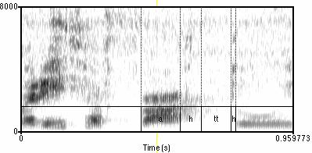
Figura 3: Spettrogramma che illustra un caso di preaspirazione nella parola “fa[]tto”.

Inoltre, Stevens & Hajek (2004b) hanno riscontrato la presenza di sonoranti desonorizzate in senese, un fenomeno presente anche in islandese e spesso associato alla preaspirazione (cfr., per esempio, Helgason 2002). La media globale contrasta con i risultati sulla preaspirazione in svedese (Helgason 1999) e in inglese (Jones & Llamas 2003) e con quelli sull’islandese analizzati in questo nuovo studio e presentati in questa sede. Una dettagliata analisi acustica non dimostra un effetto sistematico del luogo di articolazione dell’occlusiva seguente, ma rivela invece un’interazione fra vocale e l’elemento preaspirato dell’occlusiva seguente. Innanzitutto la preaspirazione è più frequente e ha una durata più consistente dopo la vocale centrale //. In secondo luogo, la precisa natura acustico-articolatoria dell’elemento preaspirato può variare a seconda della vocale precedente: è più frequente la voce mormorata dopo // ma la fricativizzazione palatale dopo la //.
Qui sotto riportiamo una tabella riassuntiva che presenta le caratteristiche della preaspirazione in islandese e senese a confronto.

 | Islandese | Senese
Ha status fonologico | No | No
È obbligatoria | Sì | No
Realizza occlusive sorde geminate fonologiche in sillaba accentata | Sì | Sì
Realizza occlusive sorde geminate fonologiche in sillaba atona | No | Sì
Realizza altri nessi | Sì (occl. sorda + l, n e forse r) | No
Realizza consonanti non occlusive | No | No
Presenza a confine di parola | No | Sì
Presenza di sonoranti desonorizzate | Sì | Sì (cfr. Stevens & Hajek 2004b)
Tabella 2: Confronto della preaspirazione in islandese e senese.
  - La preaspirazione in altre varietà di italiano
A seguito delle pubblicazioni di Hajek e Stevens riguardo alla presenza di preaspirazione in senese, ci è sembrato utile indagare l’eventuale presenza di questo fenomeno in altre varietà di italiano. Con questo proposito è stato condotto uno spoglio di parte dei materiali d’italiano parlato raccolti nell’ambito dei progetti CLIPS e AVIP. In alcune varietà si è effettivamente riscontrata la saltuaria presenza di brevi periodi di frizione glottidale in corrispondenza di occlusive sorde geminate, tuttavia la portata di questo fenomeno risulta inferiore rispetto ai dati del senese o, in alcuni casi, decisamente irrilevante rispetto ai dati dell’islandese. Ad esempio, nell’ambito dei map-task delle 15 località di CLIPS, alcune fasi iniziali di frizione (più o meno debole, con forme di sonorizzazione irregolari) compaiono soprattutto nella resa di occlusive sorde geminate o di nessi intervocalici di sonorante più occlusiva sorda. Questi indici possono forse essere classificati come manifestazioni di forme di preaspirazione, tuttavia – presentandosi in maniera incostante e disuniforme – sembrano prevalentemente legate a caratteristiche idiosincratiche dei parlanti. In un campione di 120 turni dialogici, è stato possibile registrare ad esempio una leggera forma di preaspirazione nel caso di una parlante di Lecce (nel 25% dei nessi da lei realizzati); più che riguardare le occlusive sorde geminate (dove è presente solo per /kk/), il fenomeno sembra manifestarsi solo come una fricativizzazione transitoria di /r/, /l/, /n/ nei cluster /rt/, /lt/, /nt/ che interessa meno del 20% della durata dell’intera consonante. Molto più consistente in termini percentuali e di durata relativa si è rivelata invece la frequenza di fenomeni di questo tipo nel caso di locutori baresi, ad es. nella locutrice g del dialogo b02 di AVIP (v. figure 4 e 5). Anche la locutrice p1 del dialogo DGmtB02B (v. es. in fig. 6) presenta un’incidenza relativamente alta di realizzazioni preaspirate. I rilevamenti che attribuiscono a questa fase misure di durata maggiore ai 30 ms raggiungono il 25% delle occorrenze (mentre, tenendo conto anche dei casi in cui i valori sono superiori a 20 ms, la percentuale lambisce il 50%). Nel caso del locutore dello stesso dialogo invece le stesse percentuali si attestano tra il 6 e il 15%.
Il 50% dei contesti disponibili per la locutrice è tuttavia relativo a casi in cui la vocale precedente è una /a/ accentata, in un solo caso si tratta di /o/ mentre nel restante 41,7% si tratta di //.
Quanto al tipo consonantico interessato, nel 92% dei casi osservati si tratta di //, mentre nel restante 8% di //.
In questa casistica, la presunta preaspirazione interessa indistintamente // e // (50%) con durate, vocaliche, dell’ordine di 130±20 ms e, consonantiche (inclusa l’eventuale frizione), dell’ordine di 190±20 ms. Nei casi in cui è presente la fase fricativa (>20 ms), la sua durata è mediamente 40±20 ms, con durata vocalica attestata su valori leggermente più bassi (120±20 ms) ma durata consonantica (esclusa la frizione) decisamente ridimensionata 155±20 ms: questo fa propendere ad attribuire maggiormente l’elemento di rumore, nei casi in cui è stato rilevato, a caratteristiche di realizzazione della consonante.
Tuttavia, in tutti i casi osservati, pur essendo queste fasi ben visibili all’analisi spettrografica, il riscontro uditivo è abbastanza contenuto.

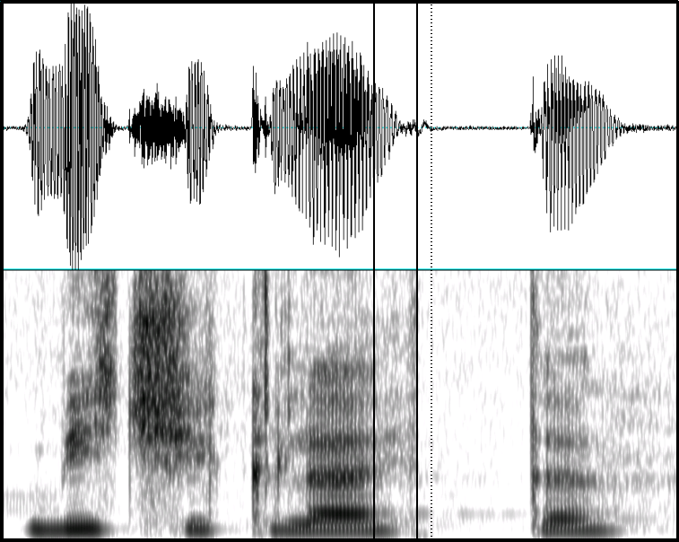
Figura 4: Oscillogramma e spettrogramma di biciclette [] pronunciato da una locutrice di Bari (toponomi b02gtopb, dati AVIP).

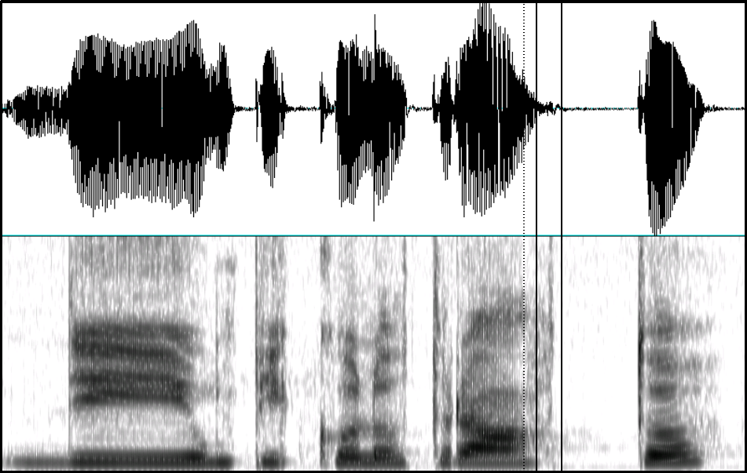
Figura 5: Oscillogramma e spettrogramma di “di un piccolo tra[^{h}]tto” pronunciato da una locutrice di Bari (turno b02g135b, dati AVIP).

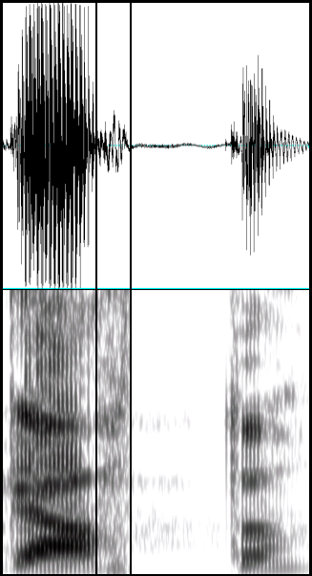
Figura 6: Oscillogramma e spettrogramma di “(g)a[^{h}]tto” pronunciato da una locutrice di Bari (turno DGmtB02B_p1G9, dati CLIPS).
  - Obiettivi
Lo scopo dell’esperimento è quello di mettere a confronto i dati relativi alla preaspirazione in varietà d’italiano con quelli di una lingua in cui la presenza di preaspirazione è considerata un dato acquisito e indiscutibile, come l’islandese. A questo proposito, per i dati di islandese si sono calcolate la frequenza di realizzazioni preaspirate nei casi potenziali (in funzione dei singoli parlanti, del sesso dei parlanti e della presenza/assenza di accento lessicale) e le durate dei segmenti adiacenti alla preaspirazione, analogamente a quanto già fatto da Hajek e Stevens per il senese nei lavori precedenti. Inoltre, per l’islandese, sono state analizzate le durate dei segmenti in funzione del luogo di articolazione della vocale e dell’occlusiva.
- l’esperimento
  - I dati
Per quanto riguarda l’islandese, sono stati registrati 10 parlanti madrelingua, nove nati e cresciuti a Reykjavík, uno ad Akureyri (Islanda del nord), tutti con un alto livello di istruzione (cinque sono studenti fra i 20 e i 25 anni, gli altri cinque professori fra i 40 e i 65 anni del Háskóli Íslands – Università d’Islanda), otto maschi e due femmine. Otto parlanti sono stati registrati a Reykjavík in condizioni discrete (nello studio di un professore universitario) da uno degli autori, gli altri due sono stati registrati nella cabina silente del Laboratorio di Fonetica Sperimentale “Arturo Genre” dell’Università di Torino.
È importante puntualizzare che si tratta di parlato letto. A cinque parlanti è stato dato un testo in cui erano presenti 30 casi in cui la norma dell’islandese standard prevede preaspirazione, agli altri cinque parlanti è stato somministrato un altro testo in cui erano presenti 44 casi di possibile preaspirazione. Inoltre, tutti i parlanti hanno letto la storia de Il vento di tramontana e il sole, in cui sono presenti 5 casi di possibile preaspirazione.
In ultimo, va ricordato che i parlanti non conoscevano l’argomento e lo scopo della ricerca, anche se erano al corrente che si trattava di un’indagine di tipo fonetico e hanno dato il loro consenso scritto all’uso delle registrazioni a fini di ricerca.
Per quanto concerne i dati utilizzati per lo studio della preaspirazione in senese, essi sono già stati presentati nelle precedenti pubblicazioni di Hajek e Stevens, alle quali si rimanda per maggiori dettagli. Si tratta comunque di registrazioni della durata di 5-10 minuti di sei parlanti senesi (tre uomini e tre donne) fatte a Siena nel 1997 da M. Stevens. In questo caso, sono registrazioni di parlato spontaneo, il che pone sicuramente problemi per il confronto con i dati islandesi di parlato letto. Sarà quindi necessaria molta cautela nel trarre conclusioni a questo proposito.
  - Metodi
Nel presente studio sono state prese in considerazione esclusivamente le occlusive sorde geminate, sia per l’islandese, sia per il senese (e anche per lo spoglio di AVIP e CLIPS per quanto riguarda le altre varietà di italiano). Dapprima si sono identificate tutte le occorrenze di occlusive sorde geminate (accentate e non) e, successivamente, si è proceduto all’analisi acustica con Praat. Analogamente a quanto fatto da Hajek e Stevens (2005), per ogni occorrenza sono stati misurati:
- la durata della vocale;
- la durata di eventuale frizione glottidale o orale (nei casi in cui si è effettivamente manifestata preaspirazione);
- la durata della tenuta dell’occlusiva;
- la durata del rilascio di quest’ultima.
Non è stata presa in considerazione nessuna misura che riguardi il cambio di voce modale, contrariamente a quanto fatto da Helgason (2002 e 2003): l’inizio della preaspirazione è stato fatto coincidere con la fine della seconda formante vocalica e l’inizio di una fase di frizione; nei casi di sovrapposizione dei due fenomeni, la fine di F₂ è stata considerata indice prioritario dell’inizio di preaspirazione (quindi i periodi di voce modale sono stati conteggiati come appartenenti alla vocale piuttosto che alla preaspirazione).
- risultati
  - Frequenza della preaspirazione
Come già detto, un primo obiettivo dell’esperimento consisteva nel confrontare la frequenza della preaspirazione nei nostri dati di islandese e senese. Ciò è stato fatto calcolando la percentuale di realizzazioni preaspirate rispetto al totale dei casi potenziali, cioè i casi in cui si trovavano delle occlusive sorde geminate e, in islandese, i nessi costituiti da occlusiva sorda seguita da nasale o liquida. I risultati sono illustrati nelle tabelle 3 (per l’islandese) e 4 (per il senese).

M1 | F1 | F2 | M2 | M3 | M4 | M5 | M6 | M7 | M8 | incidenza
71% | 96% | 100% | 96% | 91% | 91% | 89% | 90% | 94% | 61% | 88%
Tabella 3: Percentuale di realizzazioni preaspirate per ogni parlante islandese.

F1 | M1 | F2 | M2 | F3 | M3 | incidenza
47% | 82% | 48% | 82% | 33% | 38% | 46%
Tabella 4: Percentuale di realizzazioni preaspirate per ogni parlante senese.
Come si può notare, la percentuale di realizzazioni preaspirate in islandese è quasi doppia rispetto a quella del senese. Tuttavia, bisogna tenere conto di alcuni fattori: in primo luogo, ricordiamo ancora una volta che i dati di islandese sono di parlato letto, mentre quelli di senese sono di parlato spontaneo. Inoltre, va notato che le percentuali relative all’islandese rendono conto esclusivamente della presenza di preaspirazione in sillabe toniche (infatti, come è stato chiarito nell’introduzione, i nessi potenzialmente preaspirati in sillaba tonica vengono realizzati senza preaspirazione in sillaba atona). Al contrario, le percentuali relative al senese includono sia sillabe toniche, sia atone:

“La presenza dell’accento non ha alcun riflesso né sulla preaspirazione (p=0,613) né sul rilascio consonantico (p=0,688); entrambi sembrano mostrare un’alta stabilità a prescindere dall’accento. La presenza di questo ha comunque effetto su altre misurazioni di durata” (Hajek & Stevens, 2005:4).

Un’altra considerazione che scaturisce dall’osservazione delle tabelle riguarda la frequenza di realizzazioni preaspirate in funzione del sesso dei parlanti. Per quanto riguarda i dati di islandese, essi sembrano confermare le ipotesi sociofonetiche presenti in letteratura, secondo cui in alcune lingue e dialetti scandinavi (ma anche in Tyneside English – v. Docherty, 2003) la preaspirazione sarebbe più frequente e più prominente nei soggetti femminili: in effetti, le due parlanti islandesi femmine mostrano una percentuale di realizzazioni preaspirate molto alta (rispettivamente 100% e 96%), ma si tratta comunque soltanto di due parlanti ed è quindi molto rischioso generalizzare. Al contrario, in senese la preaspirazione sembrerebbe più frequente nei soggetti maschi (54%) che in quelli femminili (42%), ma le differenze non sono significative (p=0,076) (v. Hajek & Stevens, 2005, per maggiori dettagli).
  - Durata della preaspirazione
Un secondo obiettivo dell’esperimento era quello di confrontare la durata della preaspirazione in islandese e senese. A questo scopo, per ogni occorrenza di preaspirazione sono state calcolate le durate della vocale, di frizione glottidale o orale (preaspirazione), della tenuta dell’occlusiva e del rilascio di quest’ultima. I risultati sono presentati nella tabella 5 e in figura 6 (ricordiamo che le misure dell’islandese sono tutte relative a posizioni toniche, poiché in questa lingua la preaspirazione è prevista solo sotto accento).

 | Voc. (A) | Preasp. (B) | Ten. (C) | Ril. (D) | C+D | B+C+D | Tutto
Islandese | 82 | 79 | 55 | 28 | 83 | 162 | 244
Senese (toniche) | 92 | 54 | 49 | 32 | 81 | 136 | 228
Senese (atone) | 54 | 51 | 64 | 28 | 92 | 142 | 196
Tabella 5: Durata in ms dei segmenti adiacenti alla preaspirazione in islandese e senese (sul modello di Hajek & Stevens, 2005).
Figura 7: Durata in ms dei segmenti adiacenti alla preaspirazione in islandese e senese relativa ai dati esposti nella tabella sopra.
I dati relativi al senese stupiscono a) per il fatto che l’assenza di accento non abbia rilevanza neanche per la durata della preaspirazione (oltre che per la sua percentuale di realizzazione, come accennato nel paragrafo precedente) e b) per il fatto che una maggior durata della tenuta delle occlusive in posizione tonica sembri favorita dall’assenza dell’accento lessicale. D’altra parte, come ci si aspettava, la durata della vocale è correlata positivamente alla presenza di accento.
Procedendo a un confronto tra i dati del senese con quelli dell’islandese, si nota come la preaspirazione in islandese tenda ad avere durata maggiore (un media di 79 ms contro i 54 ms delle toniche senesi). I circa 25 ms di differenza rispetto alla durata della preaspirazione islandese vengono controbilanciati in senese da una vocale tendenzialmente più lunga (92 ms contro gli 82 ms dell’islandese).
Va comunque tenuto presente che la durata della preaspirazione è un parametro che può variare notevolmente rispetto ai parlanti. Al fine di illustrare questa variabilità, mostriamo in figura 8 le durate dei segmenti analizzati sopra, questa volta calcolando i valori medi di durata separatamente per ogni parlante. Va anche notato che questi dati confermano quanto già affermato in vari studi sulla preaspirazione in islandese (cfr. per esempio Thráinsson, 1978) ovvero che la preaspirazione ha durata maggiore della postaspirazione ed è paragonabile a quella di un intero segmento. Nel caso di alcuni parlanti (Asgeir, Jón e Siggi), essa supera persino la durata della vocale diventando il segmento più lungo del nesso, soprattutto in contesto palatale.
Figura 8: Grafico che illustra la variabilità della durata della preaspirazione nei dati di islandese (valori in ms).
Si può facilmente intuire che questi risultati rischiano di essere influenzati dalla velocità d’eloquio di ogni parlante: per questo motivo abbiamo sentito l’esigenza di normalizzarli calcolando la percentuale di tempo occupata da ognuno dei quattro segmenti all’interno del nesso. I risultati così ottenuti sono mostrati nella figura 9, in cui si nota che il segmento la cui durata oscilla maggiormente fra i 10 parlanti è proprio quello della preaspirazione.

Figura 9: Grafico che illustra la variabilità della durata della preaspirazione nei dati di islandese (valori in percentuale).
  - La preaspirazione in islandese nel contesto fonetico
In questo paragrafo si vuole dare un contributo allo studio della preaspirazione in islandese, adottando un punto di vista che, fino ad ora, sembra non essere stato preso in considerazione nella letteratura tradizionale. Si vuole verificare in quale modo il contesto fonetico interferisca con la durata della preaspirazione. Abbiamo quindi usato i nostri dati per confrontare la durata del segmento di preaspirazione in relazione al luogo di articolazione dell’occlusiva (figura 10) e della vocale (figura 11).
Figura 10: Durata in ms dei segmenti adiacenti alla preaspirazione in islandese a seconda del luogo di articolazione dell’occlusiva
Alcune considerazioni scaturiscono dall’osservazione del grafico in figura 10. In primo luogo, si può notare che la durata della vocale non sembra affatto influenzata dal luogo di articolazione dell’occlusiva. Per quanto riguarda gli altri segmenti del nesso, tuttavia, vi sono alcune piccole differenze, di cui la più visibile riguarda il nesso con l’occlusiva palatale. È risaputo che il rilascio dell’occlusiva palatale ha una durata tendenzialmente più lunga rispetto alle altre occlusive, fatto che è verificato (sebbene in misura ridotta) dai nostri dati di islandese; tuttavia, lo stesso dovrebbe valere per l’occlusiva velare, il cui rilascio si presenta, al contrario, con una durata di poco inferiore rispetto alle occlusive bilabiali e alveolari. È anche interessante notare che la durata della preaspirazione risulta più lunga nel caso delle occlusive palatali (oltre che molto più prominente data la sovente realizzazione come fricativa palatale per assimilazione all’occlusiva), mentre la tenuta è leggermente più corta: si può ipotizzare che la preaspirazione, in questo contesto, “rubi” qualche millisecondo alla tenuta dell’occlusiva.
La figura 11 mostra le durate dei segmenti adiacenti alla preaspirazione a seconda del timbro della vocale o del dittongo precedente. Le vocali sono state separate in: anteriori alte, posteriori alte non labializzate, posteriori alte labializzate, basse. I dittonghi sono stati separati in: anteriori labializzati, anteriori non labializzati, posteriori.
In primo luogo è possibile confrontare la media della lunghezza totale del nesso a seconda che in esso sia presente una vocale o un dittongo: si nota che, come è ragionevole attendersi, la durata totale del nesso aumenta in presenza di un dittongo, anche se in misura limitata. In effetti, osservando la barra relativa alla durata della preaspirazione + la tenuta + il rilascio dell’occlusiva (ovvero la barra B+C+D del grafico), non vi è quasi differenza: questo dimostra che la maggior durata del nesso in presenza di un dittongo è dovuta solo alla maggior durata di quest’ultimo rispetto a una vocale, mentre gli altri segmenti non presentano differenze rilevanti.

Figura 11: Durata in ms dei segmenti adiacenti alla preaspirazione in islandese a seconda del timbro della vocale che precede. Il numero fra parentesi nella legenda indica il numero di misure su cui sono state calcolate le medie.
Inoltre, salta immediatamente all’occhio la maggior durata delle vocali basse, a cui corrisponde una minor durata della preaspirazione e della tenuta dell’occlusiva. Tuttavia, questo valore, seppur molto evidente, è stato calcolato solo su cinque misure (le uniche 5 vocali basse presenti nei nostri dati) e sono quindi prive di valore statistico.
Tuttavia, quello che più ci preme far notare in questi grafici, riguarda la maggior durata della preaspirazione in contesto anteriore, soprattutto se non labializzato. Come si può osservare nel grafico, ciò si verifica sia per le vocali sia per i dittonghi lungo la stessa scala: dittonghi anteriori non labializzati > dittonghi anteriori labializzati > dittonghi posteriori > vocali anteriori alte non labializzate > vocali anteriori alte labializzate > vocali posteriori alte. Inoltre, teniamo a far notare che questi dati confermano le impressioni percettive ricavate dall’ascolto dei dati e sostengono quanto riscontrato a proposito del luogo di articolazione dell’occlusiva (v. figura 10), secondo cui la preaspirazione tenderebbe ad avere maggior durata in presenza di un’occlusiva palatale. Ci portano infatti a ipotizzare che, in generale, un contesto palatale (vocalico e/o consonantico) sia correlato con una maggior durata della preaspirazione.
- conclusioni
Prima di trarre conclusioni sulla base dei materiali presentati, teniamo a sottolineare ancora una volta la diversa natura dei dati di islandese (parlato letto) rispetto a quelli di senese (parlato spontaneo) e di altre varietà di italiano (map-task).
Per quanto riguarda la frequenza della preaspirazione nei materiali, riportiamo ancora i risultati, che mostrano una percentuale di realizzazioni preaspirate molto alta in islandese (88% dei casi potenziali), media in senese (46%) e molto bassa in altre varietà di italiano (27,5%). Inoltre, per quanto riguarda la durata della preaspirazione, essa ha una media di 79 ms in islandese, 54 ms (posizione tonica) e 51 ms (posizione atona) in senese; in altre varietà di italiano, essa ha durata piuttosto variabile, ma tendenzialmente abbastanza limitata (in generale < 40ms). D’altra parte, abbiamo visto che i contesti in cui si presenta preaspirazione sono simili, ma non identici: la differenza più evidente tra le due lingue riguarda l’accento, poiché l’islandese ammette (o, meglio, richiede) preaspirazione solo in posizione tonica, mentre in senese essa è permessa sia in posizine atona sia tonica, senza differenze rilevanti: questo suggerisce forse che la preaspirazione in islandese, in quanto fenomeno obbligatorio, sia presente in contesti molto ben stabiliti, mentre in senese appaia più irregolarmente (seppur in tutti e sei i parlanti registrati). Nelle altre varietà di italiano in cui abbiamo riscontrato casi di preaspirazione, l’irregolarità con cui essa compare è ancora più evidente, essendo presente con frequenza e durata molto ridotte e solo in alcuni parlanti.
Tutto questo ci porta a ipotizzare un diverso statuto della preaspirazione in queste lingue. In islandese, data la sua obbligatorietà e la notevole frequenza e durata con cui essa compare, unitamente al fatto che i parlanti sembrano esserne coscienti, possiamo affermare che si tratti di un macrofenomeno, o, per usare la terminologia di Helgason (1999 e seguenti), di preaspirazione normativa. Al contrario, pensiamo che la preaspirazione in varietà di italiano come il barese possa essere descritta come microfenomeno in virtù della sua irregolarità, minore salienza e non obbligatorietà. Infine, per quanto riguarda la preaspirazione in senese, ci sembra forse riduttivo definirla come microfenomeno e crediamo di poterla avvicinare ai casi descritti da Helgason (1999 e seguenti) come preaspirazione non normativa, per esempio per i dialetti svedesi centrali. Questa etichetta si riferisce soprattutto alla non obbligatorietà e alla conseguente minore sistematicità della presenza di preaspirazione in questi dialetti, ma Helgason (2002 e 2003) nota che esistono anche differenze nella sua realizzazione: per esempio, la preaspirazione non normativa sembra più restia alla coarticolazione, essendo per lo più realizzata come fricativa glottidale, molto meno frequentemente come fricativa orale (come è invece tipico di lingue come l’islandese e il feringio – per quest’ultima cfr. Helgason 2003).
Rimangono tuttavia da chiarire due aspetti. In primo luogo, è necessario verificare in che modo e in che misura la modalità di elicitazione dei dati influisca sulla frequenza e sulla durata della preaspirazione. È probabile che, come hanno suggerito Hajek & Stevens (2005), in senese la preaspirazione sia più frequente nel parlato spontaneo. Al contrario, ipotizziamo che in islandese, essendo normativa, la preaspirazione tenda a occorrere con maggior frequenza e (forse) maggior durata nel parlato controllato. In secondo luogo, rimane da verificare l’eventuale presenza di preaspirazione (presumibilmente a livello di microfenomeno) in altre varietà di italiano rispetto a quelle già analizzate.
Ricordando, infine, i risultati a cui siamo giunti studiando la realizzazione della preaspirazione in islandese a seconda del contesto fonetico in cui essa si presenta, ci limitiamo a osservare che i dati suggeriscono una parziale correlazione tra la durata della preaspirazione e il luogo di articolazione della vocale e, sebbene in misura minore, della consonante.
ringraziamenti
Desideriamo ringraziare Sigurður Pétursson e Íris Gunnarsdóttir per la loro gentilezza e disponibilità in Islanda e a Torino. Ringraziamo anche tutti i locutori che hanno prestato la loro voce per quest'esperimento.
Bibliografia
Árnason, K. (1980), The Segmental and Suprasegmental Status of Preaspiration in Modern Icelandic, Nordic Journal of Linguistics, 9, 1-23.
Bombien, L. (2006), Voicing Alternations in Icelandic – a photoglottographic and acoustic investigation. Arbeitsberichte des Instituts für Phonetik und digitale Sprachverarbeitung der Universität Kiel, 37, 63-82.
CLIPS - Corpora e Lessici dell’Italiano Parlato e Scritto: http://www.clips.unina.it/
Docherty, P. (2003), Speaker, Community, Identity: Empirical and Theoretical Perspectives on Sociophonetic Variation, in Proceedings of the International Congress of the Phonetic Sciences, Barcellona, Spagna, 3-9 Agosto 2003, 11-16.
Docherty, P. & Foulkes, G.J. (1999), Instrumental phonetics and phonological variation: case studies from Newcastle upon Tyne and Derby, in Urban voices: Accent studies in the British Isles (P. Foulke, & G.J. Docherty, editors), Londra: Arnold, 47-71.
Hajek, J. & Stevens, M. (2005), La preaspirazione delle occlusive sorde geminate nel senese. In Misura dei Parametri - aspetti tecnologici ed implicazioni nei modelli linguistici. Atti del 1° Convegno Nazionale AISV 2004 (P. Cosi editor), Università di Padova, 2-4 Dicembre 2004, Padova: EDK Press, 89-100.
Helgason, P. (1999), Phonetic preconditions for the development of normative preaspiration, in Proceedings of the International Congress of Phonetic Sciences, San Francisco, USA, 1-7 Agosto 1999, 1851–1854.
Helgason, P. (2002), Preaspiration in the Nordic Languages: Synchronic and Diachronic Aspects, Doctoral Thesis, Università di Stoccolma (http://www.lingfil.uu.se/
personal/petur/pdf-filer/helgason_thesis.pdf).
Helgason, P. (2003), Faroese preaspiration, in Proceedings of the International Congress of the Phonetic Sciences, Barcellona, Spagna, 3-9 Agosto 2003, 2517–2520.
Helgason, P., Stölten, K. & Engstrand, O. (2003), Dialectal and sociophonetic aspects of preaspiration, in Proceedings of the International Congress of Phonetic Sciences, Barcellona, Spagna, 3-9 Agosto 2003, 17-20.
Indriðason, Þ., Eyþórsson, V. G., Halldórsson, Þ., Jónsson, J. G. & Bjarnadóttir, K. (1991), Mál er að mæla: um samhljóðalengd í íslensku. Íslenskt mál og almenn málfræði, 12–13, 143–190.
Jessen, M. & Pétursson, M. (1998), Voiceless nasal phonemes in Icelandic, Journal of the International Phonetic Association, 28, 43-53.
Jones, M. & Llamas, C. (2003), Fricated preaspirated /t/ in Middlesborough English: an acoustic study, in Proceedings of the International Congress of Phonetic Sciences, Barcellona, Spagna, 3-9 Agosto 2003, 655-658.
Ladefoged, P. & Maddieson, I. (1996), Sounds of the World’s Languages, Oxford: Blackwell.
Schreier, D. (2005), On the Loss of Preaspiration in Early Middle English, Transactions of the Philological Society, 103/1, 99-112.
Stevens, M. & Hajek, J. (2004a), Raddoppiamento sintattico and word-medial gemination in Italian: are they the same or are they different? The evidence from spontaneous speech, in Theoretical and Experimental Approaches to Romance Linguistics (R. Gess & E. J. Rubin editors), Amsterdam: John Benjamins, 257-271.
Stevens, M. & Hajek, J. (2004b), How pervasive is preaspiration? Investigating sonorant devoicing in Sienese Italian, in Proceedings of the 10th Australian International Conference on Speech Science and Technology (S. Cassidy, F. Cox, R. Mannell & S. Palethorpe, editors), Sydney: ASSTA, 334-339.
Stevens, M. & Hajek, J. (2007), Towards a phonetic conspectus of preaspiration: acoustic evidence from Sienese Italian. In Proceedings of the 16th International Congress of Phonetics Sciences (J. Trouvain & W. J. Barry, editors), Saarbrücken, Germania, 6-10 Agosto 2007, 429-432.
Thráinsson, H. (1978), On the Phonology of Icelandic Preaspiration, Nordic Journal of Linguistics, 1, 3-54.

Il presente lavoro è stato concepito congiuntamente dai quattro autori ma i dati islandesi e le sezioni relative alla loro analisi e discussione sono da attribuire all'autore PM, responsabile della redazione finale dei §§ 2.1 e 2.2 e dei §§ 3 e 4. Il § 2.3 va attribuito agli autori MS e JH, mentre il § 2.4 va attribuito all'autore AR. I restanti paragrafi sono invece il risultato di una redazione congiunta.
Freccia, barchetta, oggetto hanno infatti // nello standard. È forse rilevante in questo caso far notare però che, in questi contesti (sillaba chiusa), i locutori realizzano entrambi []. Lo stesso vale per /□/ (le uniche parole presenti sono occorrenze di sotto e rotto).
Pur essendo decisamente meno rilevanti, nel caso del locutore (che pure presenta una casistica di contesti più variegata, con 8,8% di // e 26,5% di /□/, oltre a un 47,1% di // e a un restante 17,6% di //), nell'80% dei casi in cui il fenomeno è degno di rilievo si verifica dopo // (e solo nel 20% nel caso di //): anche per questo locutore il fenomeno riguarda in 3 casi su 5 // (vs. //).
Le operazioni di confronto in base ai dati presentati nelle sezioni precedenti, che pur attestano fenomeni analoghi alla preaspirazione in altre varietà di italiano, sono rese difficili dalla diversa tipologia dei dati raccolti e comportano un lavoro molto più dispendioso che è tuttora in fase di completamento ed è, quindi, rinviato a ulteriori contributi.
Nei suoi lavori, Helgason sostiene che, in molti casi, l’inizio della preaspirazione sia da attribuire non tanto all’istante in cui le corde vocali cessano di vibrare lasciando solo rumore di frizione glottidale o orale, ma piuttosto al cambio di voce modale a causa della sua salienza percettiva. Questa differenza metodologica è probabilmente alla base dei valori di durata tendenzialmente più corti ottenuti nel nostro studio rispetto a quelli di Helgason per altre lingue nordiche.

